**Cronograma de Desgravación Productos Marinos**

De acuerdo con lo establecido en el Anexo IV del Acuerdo de Libre Comercio de Colombia y EFTA, las categorías de desgrvación se realizarán de la siguiente manera:

**Categoría B**

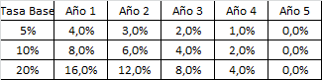

**Categoría C**

